**ANÁLISE DE CONTEUDO: Estudo de caso sobre a propaganda da Newland através do Instagram**

**Bianca Carvalho Reis[1]**

**Débora Cristina Quaresma de Sousa[2]**

**Elis Larine Santos Gonçalves[3]**

**João Pedro de Sousa Moura Araújo[4]**

**Rayara Ribeiro Dantas[5]**

**RESUMO:** O conceito de Marketing encontra-se, ainda hoje, bastante desfocado, muitos associam com as demais formas de vendas, outros acreditam tratar-se de outra maneira de fazer com que as pessoas comprem o que não precisa com o dinheiro que não tem (FAE BUSINESS SCHOLL, 2009).Dessa forma o objetivo geral é estudar o Marketing Digital no âmbito do Instagram da empresa Newland,de modo especifico buscou-se analisar o conceito do Marketing edo Marketing Digital, assim como identificar as estratégias utilizadas para a construção da marca no Instagram, e explanar como se dá o relacionamento do cliente com a marca, através do mesmo.Portanto, o método de pesquisa utilizado é a análise de conteúdo do Instagram da Newland, durante uma semana. A investigação foi quantitativamente e qualitativamente, com o objetivo de alcançar o resultado da nossa pesquisa. Os resultados demonstram que nas publicações passam-se mais de três dias para obter uma resposta para o cliente que tem interesse e segue a marca. Assim, concluímos que há uma necessidade de melhoria na interação entre cliente e a marca, uma vez que fatos como esse acarretam resultados contrários ao almejado.

**Palavras-chave:** Instagram.Newland. Marketing. Digital. Internet

**INTRODUÇÃO**

O Marketing Digital mostra-se como uma área de estudos repleta de complexidade e de desafios. Hoje, existem quatro eras na história do marketing: a era da produção; a era da venda; a era do marketing; a era do marketing digital(PHILIP, Kotler; HERMAWAN, Kartajaya, 2010). O Marketing é dirigido para satisfazer as necessidades e desejos humanos, levando sempre em consideração o público-alvo antesde tudo, conhecendo-o para satisfazê-lo.Tal instituto só se tornou mais popular depois de se começar a falar de um processo de consumo da internet. Como a internet é a maior fonte de informação, as empresas passaram a investir em Marketing Digital (PHILIP, Kotler; HERMAWAN, Kartajaya, 2010).

O objetivo geral é estudar o Marketing Digital no âmbito do Instagram da empresa Newland, de modo especifico procurou-seanalisar o conceito de Marketing e do Markeing Digital, assim como identificar as estratégias utilizadas para a construção da marca no Instagram, e explanar como se dá o relacionamento do cliente com a marca, através do mesmo.

Dessa forma nasce o problema da pesquisa, pois como o Marketing Digital influencia no desempenho da marca e qual o papel do Marketing Digital na empresa Newland?

Justifica a escolha ao tema o fato da Newland ser uma grande empresa que investe no Marketing Digital, justamente pela proximidadecom as estratégias de Marketing utilizadas pela empresa para a divulgação da sua marca, sendo assim, uma empresa baseada no Marketing Digital, contribuindo para a pesquisa, que visa demonstrar todos os efeitos desse método em uma organização, ampliando dessa forma o conhecimento sobre o tema.

Buscou-se analisar o Instagram da Newland no período de uma semana. Inicialmente, foi feita a contagem das postagens, observando as publicações diárias e o intervalo de tempo que cada post é publicado, em seguida avaliou-se qualitativamente, analisando profundamente o conteúdo postado, o público na qual desejam atingir e qual resultado pretende obter com determinada publicação, abordando com maior dimensão a satisfação do público impactado, com o objetivo de alcançar o resultado da nossa pesquisa.A análise de conteúdo se encaixa perfeitamente nessa pesquisa, pois compreende um caráter subjetivo, que nos permitirá entender como funciona o Marketing Digital nessa empresa.

**2 MARKETING DIGITAL**

**2.1 Conceituaçãodo Marketing**

No Brasil, o conceito de marketing encontra-se, ainda hoje, bastante desfocado. Muitos o associam com a venda de produtos de qualquer modo, mesmo que as pessoas não os desejem. Outros acreditam tratar-se de uma maneira de fazer com que as pessoas comprem o que não precisam, com um dinheiro que não tem(FAE BUSINESS SCHOOL, 2002, p.01):

O marketing tornou-se uma força difundida e influente em todos os setores da economia. Em poucos anos despojou-se de sua antiga imagem de algo antiético e desnecessário e passou a ser visto como um instrumento essencial para a formação e manutenção de diversos negócios, tendo inclusive seus conceitos aplicados nos mais variados tipos de organização, desde times de futebol a igrejas, passando por governos e organizações não governamentais.

Analisando os conceitos trazidos por Peçanha(2013)o marketing vai muito mais além do que o valor a ser pago pelo produto. Promove vantagens para quem adquire, beneficiando de acordo com a necessidade e desejo do consumidor, proporcionando a devida satisfação.

SegundoStecca e Ávila (2015), é necessário entender alguns conceitos, por isso de acordo com as lições dos mesmos:

Produto – é entendido como tudo que pode satisfazer uma necessidade ou desejo do consumidor. Pode ser um objeto físico ou um serviço.

Troca – é um ato de transação, onde produtos ou serviços são trocados por dinheiro.

Mercado – é o ambiente onde ocorrem as trocas. Onde há um potencial para o comércio há um mercado, e este pode ser segmentado por produto, local, idade, etc.

No que se diz respeito à globalização com relação ao marketing, pode-se compreender que existe uma ligação instigada pela tecnologia, já que ambas facilitam essa troca de informações ao redor do mundo, produzindo assim uma economia liar. A diferença entre as duas é marcada pelo equilíbrio, já que a globalização muitas vezes acaba gerando ambivalência ao buscar o inevitável equilíbrio(PHILIP, Kotler; HERMAWAN, Kartajaya, 2010).

**2.2 Marketing Digital**

Em 1989, foi criado o WWW (World Wide Web), possibilitando assim o uso dos chamados links, que levam o usuário para outras páginas ou documentos em rede. Essas inovações contribuíram para que informação pudesse circular com mais velocidade e intensidade ao permitir que a visualização de documentos fosse através de navegadores(FAE BUSINESS SCHOOL, 2002).

Pode-se definir marketing digital como**“o conjunto de atividades que uma empresa**(ou pessoa) executa on-line com o objetivo de**atrair novos negócios, criar relacionamentos**e**desenvolver uma identidade de marca**”(PEÇANHA, 2013). O número de pessoas ligadas a internet é extremamente grande, e a cada dia vem crescendo mais.

Baseando-se nas lições de Torres (2009) pode-se compreender que a fase inicial da internet marcou pela quantidade de informaçõesfacultada ao público, gerando um aumento no ganho auferido das empresas que começaram a acessar nas redes.

Apesar desse benefício, essa ferramenta ainda era bem limitada, concentrada e acima de tudo estatelada, gerando uma alta aplicação, já que não havia um grande contato e relação entre os desfrutadores dessa ferramenta.

Torres (2009) defende que a Internet quebrou barreiras: “não há mais separação entre produtor e consumidor. Não há mais exclusividade de produção nem na mídia nem no software.” (TORRES, 2009, p. 25).

Entre outros benefícios que a Internet oferece, Torres e Cozer (2000) destacam a capacidade de segmentação que essa mídia possui.

Outra característica que a torna única é o controle eletrônico do tráfego. Na internet é possível saber, com precisão quantos visitantes um determinado site possui, de onde eles vieram, para onde foram, de qual região estão vindo, quanto tempo ficaram visitando o site, quais páginas visitaram e muito mais. Dessa forma, a internet como mídia é mais promissora do que qualquer outra mídia existente no mundo (TORRES, COZER, 2000, p. 13).

Inicialmente as empresas se utilizavam de estratégias de marketing para satisfazer as necessidades dos clientes através de meios tradicionais como TV, rádio, jornais, revistas e outros.

A popularização do mundo digital causa impacto no comportamento de consumidores e produtores, e assim, consequentemente, também no marketing.

Com o surgimento de canais digitais as estratégias passam a exercer papel prático e direcionado ao tipo de consumidor, o que além de proporcionar uma relação de duas vias entre empresa e cliente, desempenha as funções de divulgação de marca, produtos, serviços, propaganda, publicidade e outros que são cruciais no processo de consolidação da marca (PHILIP, Kotler; HERMAWAN, kartajaya, 2010).

As redes sociais estão sendo cada vez mais usadas por empresários, logo possibilitam a postagem de fotos e comentários que chamam os clientes até o ponto físico empresarial, ou até mesmo nas lojas virtuais. As principais redes sociais são Faceboock, Twiter, Instagram, com foco para o Instagram.Diante do exposto, observa-se que o Marketing Digital trabalha com estratégias online, criandovínculo com o público alvo para comprovar necessidades e desejos, comprovando assim um resultado adequado, aumentando o alcance do relacionamento no lado social com uma produção de conteúdo de qualidade obtendo o resultado desejado, a aproximação com o cliente.

Assim o Marketing Digital pode ser entendido como um fortalecimento da marca, uma estratégia para obter o sucesso, ajudando na divulgação dos produtos, na conquista de novos clientes, além de construir umaaproximação entre o produtor e o consumidor de forma rápida e eficiente, buscando a promoção de serviços de maneira personalizada e que se sobressaia.

**3 ANÁLISE DE CONTEÚDO – INSTAGRAM MARCA NEWLAND**

O Instagram @newland24htraz uma proximidade entre a marca e o cliente, representa uma forma diferente de interação, trazendo para conhecimento todas as mudanças e designes de seus modelos de carros, como também divulgações de campanhas solidárias da marca. Analisamos no período de uma semanao Instagram que é líder de revenda da marca para obter informações mais precisas.

**3.1 Análise quantitativa**

Pode-se observar que no Instagram o número de postagens na semana analisada teve uma variação de uma a duas postagens por dia,entre às 08H00 e 10H00 da manhã, contendo vídeos e imagens com um intervalo de três dias sem postagem alguma.

Cada imagem postada apresenta um número variado de curtidas, entre cinquenta e cento e sessenta e quatro curtidas. Já o número de comentários não ultrapassa o valor de cinco em cada imagem. Nas histórias que se expiram em 24 horas o número de postagens teve uma variação de três a quatro postagens por dia.

**3.2 Análise qualitativa**

É importante destacar que as imagens utilizadas para a construção da marca no Instagram @newland24h proporciona uma curiosidade para quem acompanha, pois em cada imagem é abordada as palavras: conforto, potência e sofisticação dos carros, causando uma verdadeira afinidade entre a arte de cada imagem e o que o cliente realmente deseja obter daquele determinado produto.

Na semana analisada é perceptível que a interação entre cliente e a marca pelo Instagram não é intensa, a busca por informações é muito pouca. Fatos como esses são prejudiciais para o desenvolvimento da marca, provocando um resultado contrário ao esperado, visto que, o Marketing Digital busca a interação e a aproximação entre a marca e o cliente através da comunicação digital.

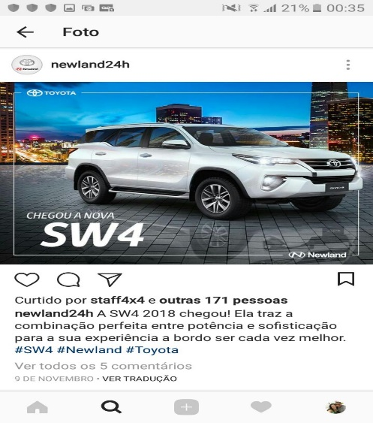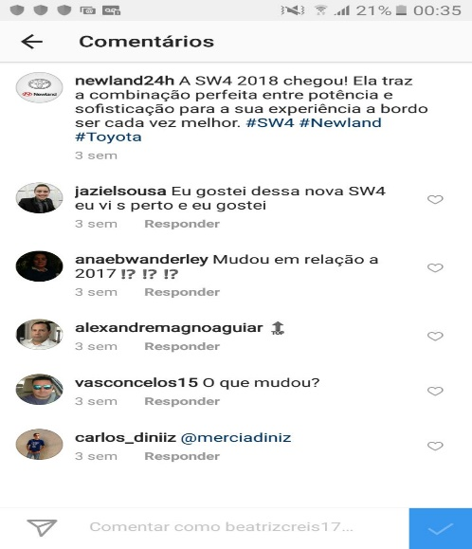

Figura 01

Fone: Instagram Newlnd

Acaptação de clientes pelo Instagram @newland24h baseia-se em buscar continuamente o aumento da eficácia e eficiência, sendo que o processo produtivo deve ser melhorado para reduzir as perdas e evitar desperdícios, pois possíveis negócios não tiveram continuidade devido à falta de interação e conexão.

É de extrema necessidade a persistência da abordagem comfrases de efeito que atiçam a curiosidade e desejo de cada cliente, dessa forma, facilitaa obtenção de produtos da marca.No dia 7 de novembro de 2017 data do início da análise, a marca Newland em uma de suas postagens fez uma comparação do conforto de estar em um Corolla ser o mesmo que estar em casa. A estratégia utilizada proporciona para o cliente um sentimento de comodidade pelo simples fato de observar a imagem, instigando-o automaticamente a fazer esta comparação, sentindo a partir da imagem analisada o conforto trazido de sua casa para dentro de seu carro.

É importante frisar que as redes sócias no âmbito do marketing digital apresentam várias vantagens, possibilita uma maior comunicação entre empreendedor e cliente, “24 horas por dia e muitas vezes **em tempo real”**(PEÇANHA, 2013, p. 04), outro fator é o alcance indeterminado do número de pessoas.

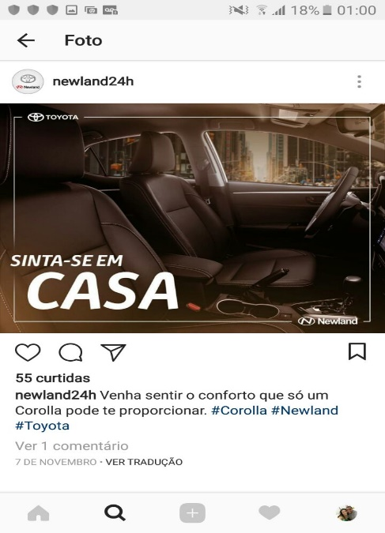

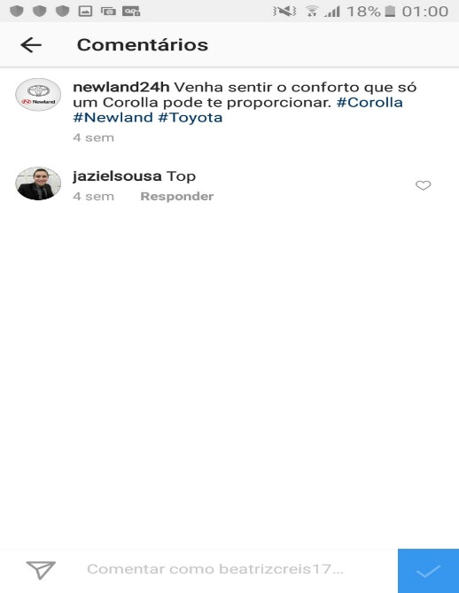

Figura 02

Fonte: Instagram Newlnd

Um ponto a ser melhorado foi o fato de não ter ocorrido ainteração referenteaocomentário mencionado na imagem. A imagem obteve cinquenta e cinco curtidas e um comentário.No dia 8 de novembro de 2017 ocorreu a publicação de um vídeo da linha Hilux 2018.

Houve uma afinidade muito grande entre o vídeo publicado e a frase de efeito utilizada. A publicação obteve duzentas e setenta e uma visualizações, mas nem um comentário referente ao vídeo. Cabe destacar que esse tipo de publicação alimenta a curiosidade do cliente, fazendo com que haja uma procura bem maior referente aquele determinado produto, pois houve uma diferenciação na arte utilizada.

No dia 9 de novembro de 2017 a publicação teve mais vida nas cores e efeitos utilizados. A marca trouxe a imagem da nova SW4 2018, ressaltando a combinação perfeita entre potência e sofisticação, mostrando par o cliente que a sua experiência a bordo será cada vez melhor. Obteve cento e setenta e uma curtidas e cinco comentários de possíveis interessados, no entanto, não teve resposta da parte da marca, o que pode ter causado a pouca procura de outros clientes.

No dia 10 de novembro de 2017 destacou-se mais uma vez a Hilux 2018, só que dessa vez a marca trouxe uma imagem focando no conforto trazido pela linha, com um novo interior refinado e funcional começando pela posição de dirigir mais ergonômica, com ajustes elétricos de distância, inclinação e altura.

Destacou também o conforto estendido aos passageiros, com um espaço interno maior e cabine mais silenciosa. Essa publicação obteve um número de cinquenta curtidas e apenas um comentário de possível interessado, mas vale destacar que, todas as características já trazidas pela marca em sua publicação não deixam dúvidas quanto ao que mudou da linha mais antiga para a mais nova. O que ajuda na divulgação, tornando uma publicação mais clara e objetiva.

Passaram-se três dias para uma nova publicação, o que não é muito bom, pois o cliente que tem interesse e segue a marca quer manter-se atualizado quanto as novidades. Publicações feitas diariamente atraem a atenção dos clientes, deixando-os sempre na expectativa do que virá no dia seguinte, aumenta-se a procura.

É indispensável que posts sejam publicados diariamente para que os clientes mantenham essa conexão, fazendo com que a busca do resultado seja alcançado com êxito.

No dia 13 de novembro de 2017 após três dias sem publicações, houve uma postagem referente ao Etios. Destacou-se a tabela fixa de revisão e três anos de garantia, um ótimo valor de revenda, além de contar com baixíssimos valores de manutenção.Essa publicação instigou o cliente a descobrir mais sobre o produto. A imagem teve cinquenta curtidas e apenas um comentário que também não obteve resposta da marca.

**4 CONSIDERAÇÕES FINAIS**

Diante do objetivo geral, e buscando responder ao problema de pesquisa, é nítido perceber queo resultado da avaliação não foi propício para a marca, pois foi observado a falta de interesse em responder perguntas e comentários dos clientes nas publicações, o que muitas vezes acarreta resultados contrários ao desejado.

Diante dos objetivos específicosda pesquisa chegou-seà conclusão de que, atualmente a internet é o meio mais procuradopara compras, logo o Marketing Digital é um desmembramento do Marketing tradicional, a empresa deve valer-se de estratégias para fisgar o cliente através da internet, é essencial que a mesma faça postagem diária, fazendo propaganda do seu produto, uma vez que a internet alcança longas distâncias.

Uma empresa que procura a obtenção do sucesso, a divulgação dos seus produtos, principalmente por conta da aproximação entre marca e consumidor de forma rápida e eficiente que a internet propicia, sugere-se quedeve ser mantido o esforço e o empenho para atrair a fascinação do consumidor, conseguindo se sobressair com rapidez e eficiência.

**REFERÊNCIAS**

FAE Business School, Bom Jesus – AFESBJ, e da Editora Gazeta do Povo. **Marketing**. (Coleção gestão empresarial, 3). Curitiba: 2009.

NEWLAND, **Toyota por excelência**. Disponível em: <http://www.newland.com.br/>, acesso em 20 de abril de 2018

PEÇANHA, Vitor. **Marketing Digital: tudo que você sempre quis saber sobre o assunto está aqui.** Disponível em: <http://marketingdeconteudo.com/marketing-digital/> acesso em 21 de março de 2018.

PHILIP Kotler, HermawanKartajaya.**Do original: Marketing 3.0 Tradução autorizada do idioma inglês da edição publicada por John Wiley& Sons, Inc.** Rio de Janeiro: 2010.

PRODANOV, Cleber Cristiano; DE FREITAS, Ernanes Cesar. **Metodologia do Trabalho Científico:** métodos e técnicas da pesquisae do trabalho acadêmico. Novo Hamburgo: Universidade Feevale, 2ª edição. 2013.

REVISTA de ciências da administração. **Diretrizes para autores**. Florianópolis, Santa Catarina. Disponível em: <https://periodicos.ufsc.br/index.php/adm/about/submissions#authorGuidelines> acesso em 15 de maio de 2018.

STECCA, Fabiana; ÁVILA, Lucas. **Gestão de Marketing**. Santa Maria-RS: 2015.

TORRES, Cláudio. **A Bíblia do Marketing Digital.** São Paulo: Novatec Editora, 2009.

TORRES, G.; COZER, A. **Alavancando Negócios da Internet**. Rio de Janeiro: Axcel Books, 2000.

1. Discente do curso de Administração da UNOPAR, Picos – PI. e-mail: darly_flavio@hotmail.com.
2. Discente do curso de Administração do IESRSA, Picos – PI. e-mail: quaresmadebora@outlook.com.
3. Discente do curso de Administração do IESRSA, Picos – PI. e-mail: elislarine80@gmail.com.
4. Discente do curso de Administração do IESRSA, Picos – PI. e-mail: pedrojoaocodo@hotmail.com.
5. Discente do curso de Administração do IESRSA, Picos – PI. e-mail: rayaradantas-95@hotmail.com.